Para iniciar um projeto com back end precisamos abrir a pasta com o git bash e depois digitar
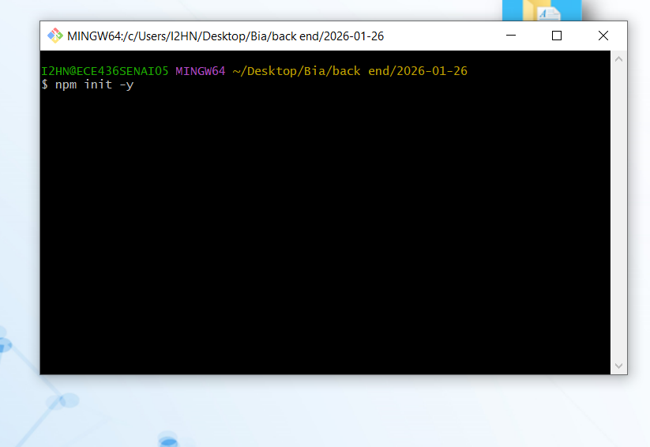

Depois de instalar o init algumas extensões no caso npm init -y vamos instalar 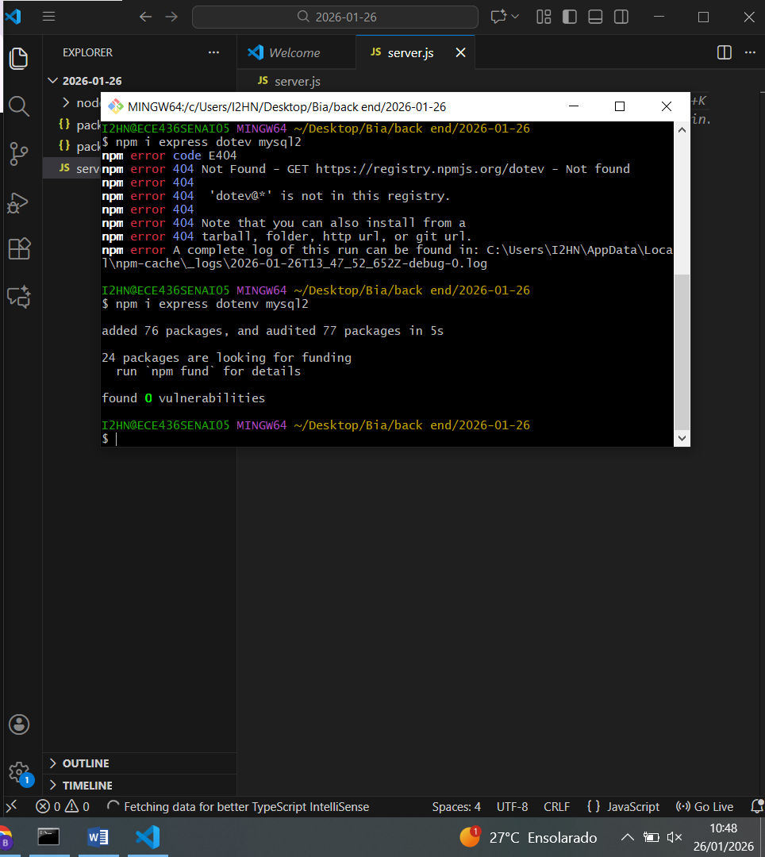
Npm i express dotenv mysql2
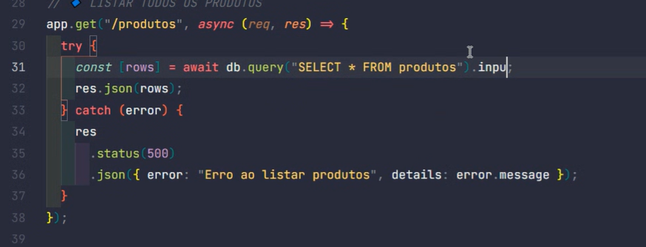
Select vai selecionar todos os produtos por conta do *

Vamos mudar o modo de importar antes usávamos o const agora vai ser no TYPE –linha 12
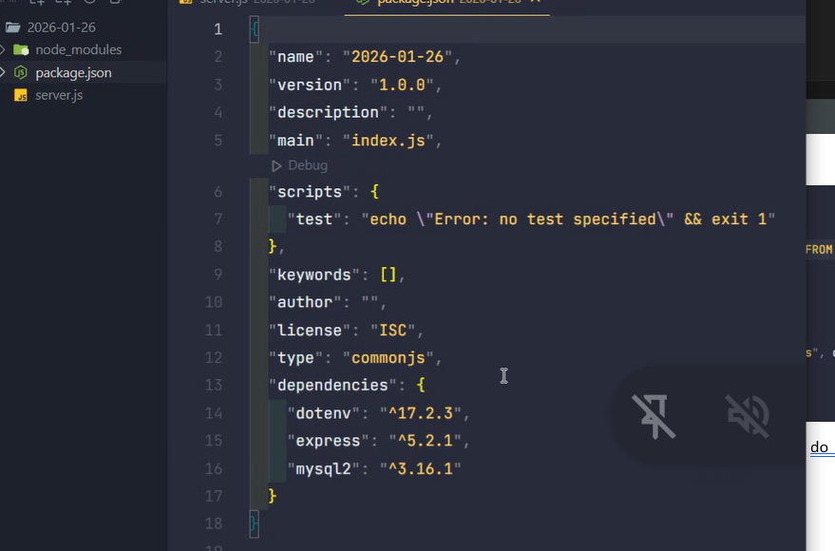
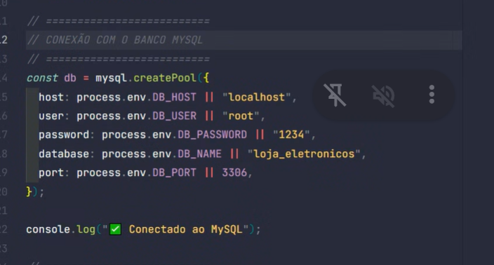

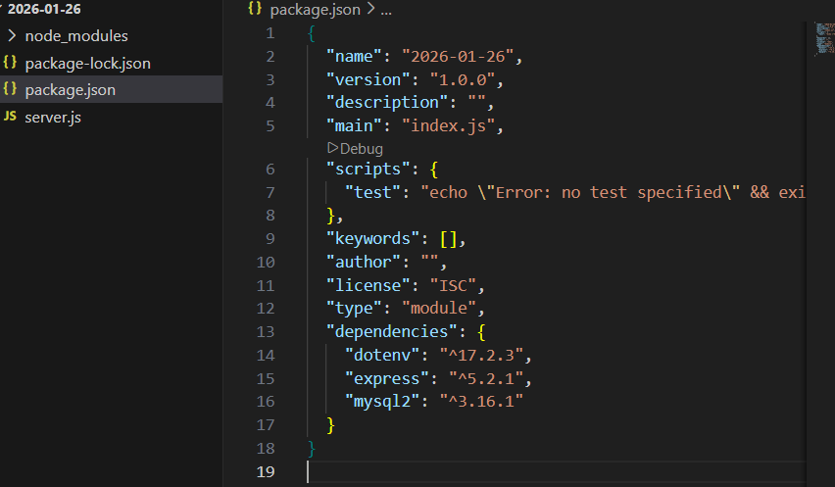

Não vai para o git hub o .env pois esta todos os dados ou seja ele fica so no computador
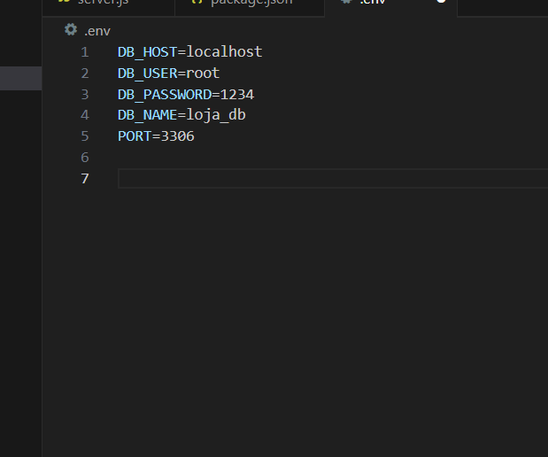

NÃO ENVIAMOS O NODE POIS TEM UMUITAS COISAS E VAI OCUPAR MUITO ESPAÇO
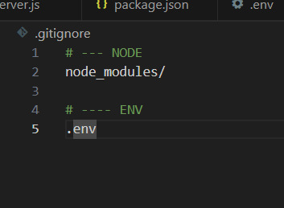
npc é uma organização de pasta, no caso do nosso trabalho estamos com um arquivo cheio de select get e delete mas no caso se der um erro não vamos saber onde esta o erro

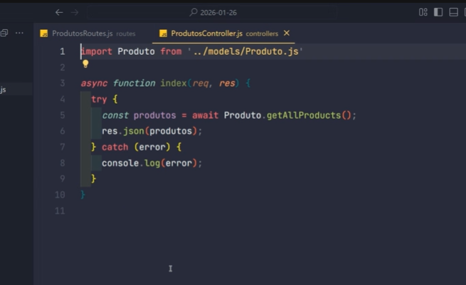

Para executar o servidor usamos o server.js, ele vai subir tudo para deixar o arquivo online procuramos a porta que está na env
AGORA ELE VAI BUSCAR A ROTA (GET) QUE ESTA NO APP.JS
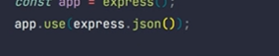ESSE AQUI SERVER PARA

CADA ROTA TEM UM TIPO PUT, GET, DELETE, VAMOS ENCONTRAR A SUA FUNÇÃO NO CONTROLLER, LOGO DEPOIS ELE VAI VER O QUE TEM QUE FAZE3R NO CASO DE UM LA ELE VAI SELECIONAR TUDO OS PRODUTOS

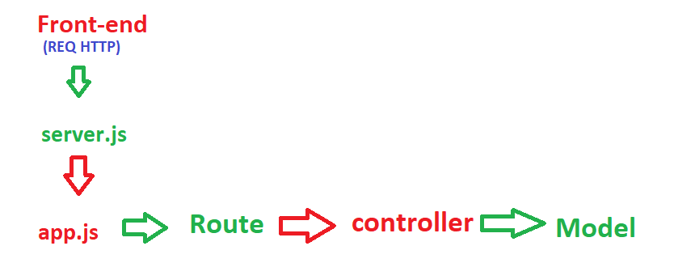
Front-end É de onde vai vir a requisição do cliente (REQ HTTP)
Server.js Vai mostrar em qual casa está geralmente 3000, deixa tudo funcionando.
App.js vai mostrar a rota e procurar o servidor 3000
Route/ProdutosRoutes Vai selecionar a rota que estamos procurando e direcionar para o controller.
Controller Não sabe sobre banco Todas as funções estão nele o cérebro do nosso projeto, mostra o que vai ter que fazer e chama o model que faz a consulta no banco.
- Todas as funções estão no controller
Model vai buscar tudo la no banco de acordo com cada rota e retorna para o controller que vai retornar a resposta em JSON para o cliente.

